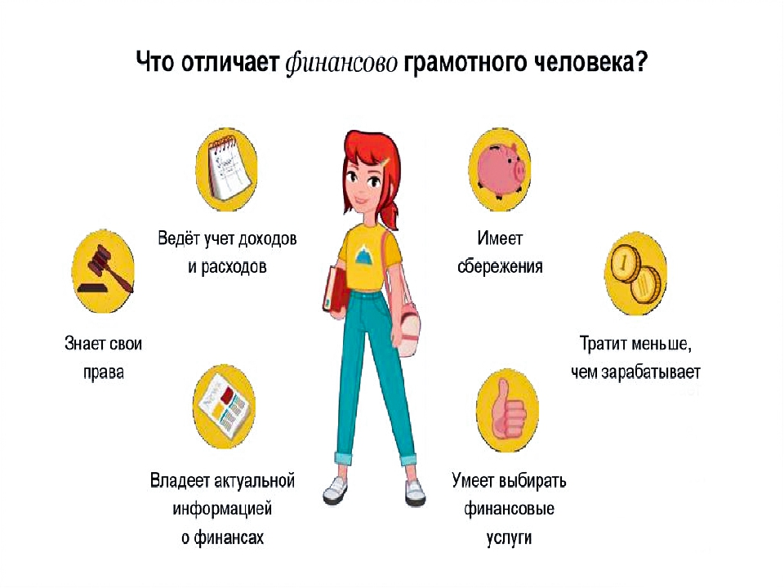 Выпускники школ редко могут объяснить, как работать с финансовыми инструментами, как планировать личный бюджет и безопасно инвестировать. В результате молодые люди входят во взрослую жизнь неподготовленными к управлению финансами, им приходится учиться на собственном опыте и ошибках, которые порой обходятся дорого. Предлагаем 7 актуальных финансовых тем для молодежи. Вникнув в них, молодым людям будет проще ориентироваться в мире финансов.
- Как работает кредитование
Нельзя сказать, что кредитная карточка – зло, беспощадный инструмент выкачивания банками денег с населения. На самом деле, кредитка может помочь в управлении финансами, главное каждый месяц вовремя гасить свой долг. Если этого не делать, проценты будут увеличиваться ежедневно и работать против вас. Со временем образуется внушительная задолженность, и придется где-то искать деньги, чтобы рассчитаться с банком.
Кредитная карта — банковская платёжная карта, предназначенная для совершения операций, расчёты по которым осуществляются за счёт денежных средств, предоставленных банком клиенту в пределах установленного лимита в соответствии с условиями кредитного договора (положение ЦБ РФ № 266П). Банк устанавливает лимит, исходя из платёжеспособности клиента.
При заключении договора о получении кредитной карты необходимо обратить внимание на следующие условия:
- Лимит овердрафта (овердрафт - форма краткосрочного кредита, предоставление которого осуществляется путем списания банком средств по счету клиента сверх остатка на его счете);
- Льготный период;
- Условия получения права на льготный период;
- Процент по кредиту овердрафту, годовой тариф за обслуживание кредитной карты;
- Штрафные санкции.
5 полезных советов:
- Используйте карту при безналичных расчетах. Заранее узнайте, какие операции относятся к без процентного периода, а какие нет. Большинство банков не поощряет снятие наличности с кредитки. На такие операции беспроцентный срок не распространяется. Удобно и выгодно расплачиваться кредиткой в обычных интернет-магазинах, кафе бутиках и других местах, где принимают безнал. Некоторые покупки даже обойдутся дешевле, чем за наличные. Вам вернут несколько процентов от стоимости товара - это называется кэшбэк.
- Правильно рассчитывать и льготный период. Правильный расчет льготного периода залог успеха. При возникновении любых вопросов по задолженности, процентам и оплате, обращайтесь к сотрудникам банка по телефону или через интернет.
- Вовремя вносить средства за обслуживание карты. Многие забывают, что годовое обслуживание чаще всего платное. Чем «элитнее» карта и чем больше у нее дополнительных возможностей, тем выше стоимость обслуживания. Оформляйте статусную карту только в том случае, если собираетесь пользоваться привилегиями. О различных текущих комиссиях, банковские работники обычно умалчивают. Все платежи указаны в договоре. Изучать соглашение нужно обязательно.
- Пользуйтесь проверенными банкоматами. При снятии наличными денежных средств с кредитной карты, банк снимает дополнительную комиссию. Чтобы не стать жертвой преступников - не пользуйтесь банкоматами в малолюдных местах, проверяйте аппарат визуально каждый раз, когда вставляете в него карту.
2. Кредитная история
О кредитном рейтинге нужно заботиться смолоду, поскольку он может сыграть важную роль в управлении деньгами в зрелом возрасте. Когда есть хорошая кредитная история, гораздо проще взять ипотеку или кредит на автомобиль. С испорченной репутацией или без нее сложнее получить у банка необходимые средства.
Студенты должны понимать важность кредитного рейтинга, уметь правильно выстраивать свои отношения с банками. Для начала лучше получить обычную кредитку или взять небольшой потребительский кредит. Важно помнить, что хорошая кредитная история строится на пунктуальности платежей заемщика.
3. Финансовое планирование
Человек, который не умеет планировать расходы, вряд ли разбогатеет. Доходная часть личного бюджета должна быть больше расходной. Нужно помнить, что есть более важные вещи, чем рестораны фастфуда и кинотеатры. Всегда должно хватать денег на аренду жилья, погашение автокредита, оплату услуг ЖКХ и прочие обязательные платежи.
4. Зачем и как контролировать баланс счета в банке
Важно отслеживать приток и отток наличности по вашему банковскому счету. Внимательность в этом вопросе позволит избежать комиссионных платежей за овердрафт (овердрафт - форма краткосрочного кредита, предоставление которого осуществляется путем списания банком средств по счету клиента сверх остатка на его счете). Для управления личными финансами сейчас разработано множество полезных программ, в том числе мобильных приложений. Такие программные продукты имеются практически у всех крупных банков.
5. Смысл сложных процентов
Чтобы накопить, молодым людям предстоит хорошенько постараться, но у них есть преимущество перед старшими поколениями. Имея в своем распоряжении десятилетия, они могут по максимуму воспользоваться потенциалом сберегательного счета, использовать всю силу сложных процентов. Речь идет о процентах, начисляемых не только на деньги, которые внесли в банк, но и на реинвестированный процентный доход.
Внесение небольшой суммы на сберегательный счет в молодости позволит сделать первый шаг к благополучию, поскольку накопления будут пополняться благодаря начислению сложных процентов.
6. Инвестирование и фондовый рынок
Молодежь должна иметь базовые знания о работе фондового рынка и инвесторов. Студенты должны понимать, как на этом зарабатывают и теряют крупные суммы. Понимание, как инвестирование может помочь приумножить капитал, обязательно пригодится.
Важно, чтобы студенты различали инвестирование и инвестиционное мошенничество. Свои средства можно доверять только компаниям с безупречной репутацией. Перед тем как вкладывать деньги, нужно собрать максимум информации об управляющей компании.
7. Особенности заимствования у финансовых учреждений
Далеко не всегда имеет смысл брать в долг под проценты, однако в жизни бывают ситуации, когда кредит – единственное возможное решение. Такое случается, когда нужно, например, срочно погасить долг, найти большую сумму на лечение или свадьбу.
При этом важно выбрать наиболее подходящий вид кредита в зависимости от конкретной ситуации. Потребительская ссуда у финансового учреждения с положительной репутацией может стать хорошим решением. Варианты с необеспеченным низкопроцентным займом и гибкими условиями оплаты стоит рассмотреть в первую очередь. Про микрокредиты лучше даже и не узнавать. Во вторую очередь можно воспользоваться кредитной картой, информация о которой предложена в первой теме.

